

Ruila Põhikool

8. KLASSI LOOVTÖÖ VORMISTAMINE

RUILA PÕHIKOOLIS
Juhend

Koostaja: õpilase nimi
klass
Juhendaja: nimi

Ruila 2025

SISUKORD
SISUKORD 2
SISSEJUHATUS 3
1. NÕUDED LOOVTÖÖ PÕHIOSALE 4
2. LOOVTÖÖ VORMISTAMINE 5
2.1 Üldnõuded loovtöö vormistamisel 5
2.2 Loovtöö keeleline vormistus 6
3. TEKSTISISENE VIITAMINE 10
3.1 Refereerimise ja tsiteerimise üldnõuded 10
3.2 Erinevad allikatüübid 11
KOKKUVÕTE 13
KASUTATUD ALLIKAD 14
LISA 1 16
Nõuded lisadele 16

Sisukord kirjeldab töö struktuuri, sisaldab iga alaosa täpse pealkirja ja vastava lehekülje numbri. Sisukorras on kõik töö jaotised selles järjekorras, sõnastuses ja numeratsiooniga nagu need esinevad töös endas. Igas töös on peatükkide ja alapeatükkide arv ja ülesehitus erinev ja lähtub tehtud töö olemusest. Pealkirjade: sisukord, sissejuhatus, samuti kokkuvõte ja kasutatud kirjandus ette jaotise numbreid ei kirjutata. Lisad loetletakse sisukorras ühekaupa.

SISSEJUHATUS

Sissejuhatuses:
1) Antakse ülevaade teemavaliku põhjendusest, teema aktuaalsusest, uurimise/käsitlemise võimalikkust kasulikkusest ja vajalikkusest;
2) Sõnastatakse töö eesmärk ja põhiküsimused;
3) Antakse ülevaade töö koostamiseks kasutatud meetoditest;
4) Antakse üldine ja põhjendav ülevaade kasutatud kirjandusest;
5) Kirjeldatakse töö alaosadeks jaotamise põhimõtteid;
6) Tuuakse välja sarnaste, varasemalt koostatud tööd, vajadusel ka tähtsaimad uurimistulemused või praktilised tulemused

NÕUDED LOOVTÖÖ PÕHIOSALE

Töö põhiosa:
Teoreetilise loovtöö põhiosas antakse vastused sissejuhatuses tõstatatud küsimustele, samuti peab olema selgesti välja toodud õpilase isiklik panus ja käsitletud autorite seisukohad.
Teoreetilise loovtöö korral sisaldab töö põhiosa järgmisi osasid:
- Teoreetiline taust
- Uurimuslik osa, sh ülevaade metoodikast
- Uurimustulemuste analüüs, järeldused
Praktilise loovtöö korral sisaldab töö põhiosa järgmisi osasid:
- Teoreetiline taust
- Töökäigu ja tegevuste kirjeldus

Üldjuhul on töös eristatud kasutatud kirjandusel põhinev teoreetiline osa ning autori uurimus, kuid spetsiifiliste uurimistööde puhul võib töö ülesehitus olla ka erinev. Praktilise loovtöö põhiosas keskendutakse suuremas mahus töökäigu ja tegevuste kirjeldusele, kuid antakse eelnevalt ka ülevaade teoreetilisest taustast, milles praktikas lähtuti.

LOOVTÖÖ VORMISTAMINE

Loovtöö vormistamisel tuleb lähtuda seatud vormistusnõuetest.

2.1 Üldnõuded loovtöö vormistamisel

- Loovtöö esitatakse A4 (210x297 mm) formaadis valgetel lehtedel arvutikirjas.
- Tiitellehel on ülaosas kooli logo
- Töö pealkirja all esitatakse töö vorm: praktiline töö/uurimistöö
- Veerised. Lehekülje vasakusse serva jäetakse 3 cm, paremasse serva 2,5 cm ning üla- ja alaserva samuti 2,5 cm laiune veeris
- Teksti põhiosa kirjatüübiks on Times NewRoman suurusega 12 punkti.
- Reavahe on 1,5 punkti
- Taandrida ei kasutata, vaid tekstilõigu ette jäetakse kas tühi rida või täiendav 6-punktine vahe
- Tekst paigutatakse lehele rööpselt (Justify), püüdes seejuures vältida põhjendamatuid sõrendusi.
- Oluliste mõistete rõhutamiseks on lubatud kasutada paksu kirja (Bold)
- Kõik leheküljed alates tiitellehest märgitakse leheküljenumbriga, mis paigutatakse lehekülje alla keskele.
- Tiitellehel leheküljenumbrit ei näidata
- Lehekülgede (v.a tiitellehe) paremasse ülaserva võib soovi korral kirjutada töö või vastava peatüki pealkirja (lubatud ka lühendatud kujul)
- Nii sisupeatükid, nende alapeatükid kui lisad pealkirjastatakse.
- Peatükkide, sissejuhatuse, kokkuvõtte ning kasutatud kirjanduse pealkirjad kirjutatakse läbiva suurtähega, fondis Times New Roman ja kirjasuuruses 14.
- Alljaotuse pealkirjad (sh lisade pealkirjad) kirjutatakse väiketähtedega (v.a suur algustäht). Peatükkide ja teiste alljaotuste pealkirjade järele punkti ei lisata. Erandiks on juhud, kus pealkiri koosneb mitmest lausest.
- Küsilauseid, hüüdlauseid ja ilukirjanduslikku stiili uurimistöö pealkirjades reeglina ei kasutata. Samuti ei kasutata pealkirjades lühendeid ega poolitata sõnu.
- Loovtöö esitatakse kiirköitjasse köidetuna.

2.2 Loovtöö keeleline vormistus

Loovtöö tuleb kirjutada korrektses eesti keeles. Loovtöö stiil on tavaliselt neutraalne, emotsioonideta ja liigse kantseliidita. Loovtöö vormistatakse kindlas kõneviisis ja läbivas mina-vormis (nt tegin, uurisin, järeldasin, võrdlesin).

2.3 Tabelite ja teiste kujutiste vormistamine
Tabelid ja teised kujutised võimaldavad esitada süstematiseeritult ja ülevaatlikult arvandmeid ning seoseid või illustreerida teksti.
- Tabelid.
- Iga tabel on nummerdatud araabia numbritega (näiteks Tabel 1, Tabel 2 jne) ning varustatud pealkirjaga, mis paikneb tabeli peal ja mille järel punkti ei ole.
- Tabelite numbreid hakatakse lugema alates esimesest tabelist. Tabelile peab olema töös (pigem teksti sees) viidatud (vt Tabel 1). Peale viidet peab töös kas kohe või järgmisel leheküljel järgnema tabel.
- Juhul kui tabeli pikkus ei ületa ühte lehekülge, kuid peale viidet kogu tabel antud leheküljele enam ei mahu, on soovitav tabelit alustada järgmisel leheküljel. Kui aga tabel on pikem kui üks lehekülg, siis tuleb see paigutada loovtöö lisasse.
- Üksikuid arvandmeid ei ole mõistlik esitleda tabelina, pigem lausena tekstis (näide: uuringus osalenutest olid 49% poisid, 51% tüdrukud).
- Tabelis esitatud andmed peavad olema ühemõtteliselt tõlgendatavad ning tabel peab olema loetav ka põhiteksti süvenemata. Tabeli veergudel ja ridadel peavad olema nimetused, mis on andmetest eraldatud. Tabelite kujundus olgu kogu töös ühtne (Times New Roman, kirjasuurus 12, reavahe 1,5).

Tabeli näide:
Tabel 1. Andmed lindude algtöötlemise kohta.
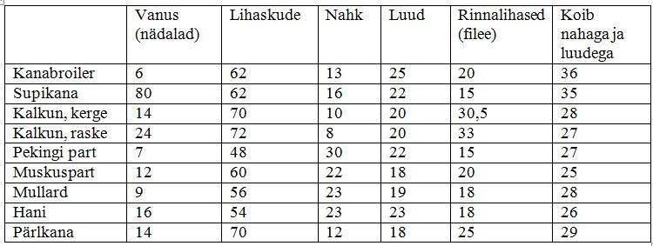
Tabeli ja sellele järgneva teksti vahele jäetakse üks tühi rida.

- Teised tekstist erinevad infot kandvad kujutised
- Kategooriasse kuuluvad kõik teised illustratiivse väärtusega materjale, nagu pildid, joonised, skeemid, graafikud, diagrammid, joonistused, geograafilised kaardid, fotod jne.
- Kujutised on sarnaselt tabelitele nummerdatud jooksvalt araabia numbritega (näiteks Kujutis 1, Kujutis 2 jne) ja varustatud asjakohaste allkirjadega, mille järele punkti ei panda.
- Kujutistele tuleb tekstis viidata (nt Kujutis 1 kirjeldab... või (vt kujutis 1).
Joonise näide:
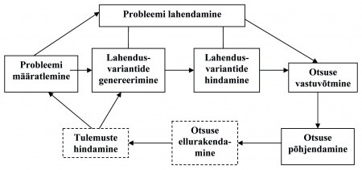

Joonis 1. Probleemi lahendamine

Joonise ja sellele järgneva teksti vahele jäetakse üks tühi rida.

Kuvatõmmiseid kasutatakse juhul, kui originaalkujutisele ei ole mingisugust ligipääsu ning kuvatõmmise kasutamine on õigustatud. Nt uurimistöö õpilaste veebivestlustest, kus kuvatõmmis illustreerib antavat informatsiooni. Kuvatõmmis allkirjastatakse joonistele sarnaselt.

Näited foto allkirjastamise kohta.
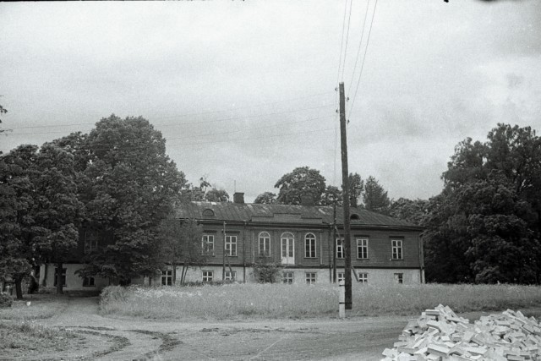
Foto 1. Ruila mõis 1960. aastatel. Tundmatu autor. Peeter Petersoni erakogu.

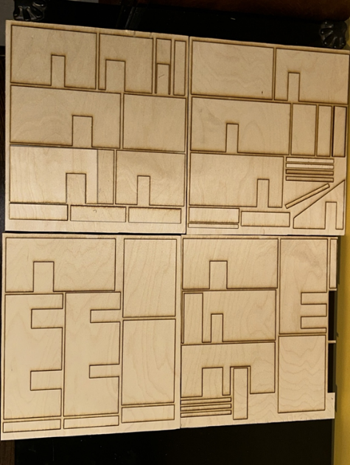
Foto 2. 1. korruse vaheseinte ja katuste detailid. Marten Lauri Aedma erakogu.

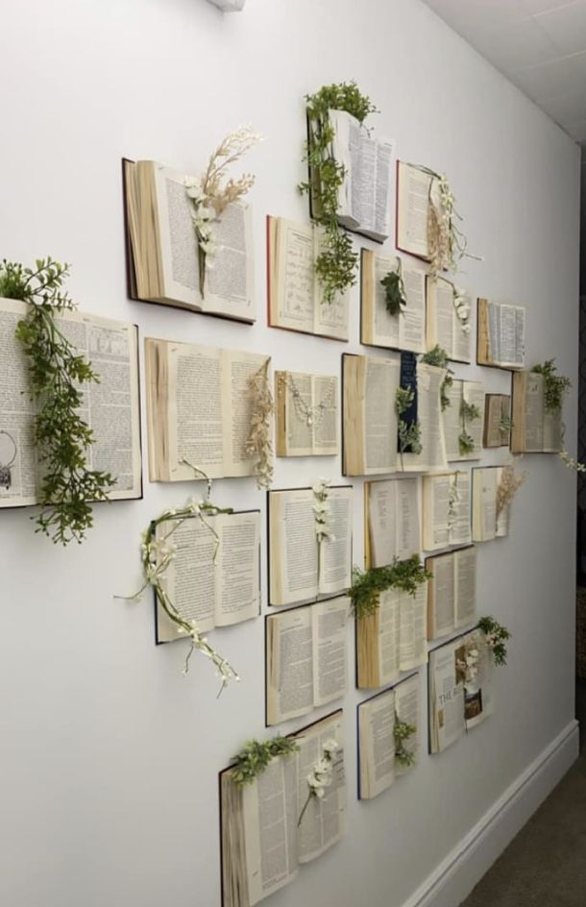
Foto 3. Raamatute taaskasutamine interjööris. Adele Turnball. Pinterest

Kui kujutis on võetud veebiplatvormilt (nt Pinterest) ja on teada kujutise autor, tuleb viidata allkirjastamises mõlemale (vt. Foto 3 allkirjastamist). Kui veebiplatvormil on viide kujutise originaalasukohale, tuleb asukoht kontrollida, kinnitada ning viidata tuleb kujutise originaalasukohale.

TEKSTISISENE VIITAMINE

Kõigile töös kirja pandud seisukohtadele, faktidele ja andmetele, mis ei ole autori enda poolt välja mõeldud, vaid kuuluvad teistele autoritele, tuleb viidata.
Võõraste mõtete esitamist enda omadena käsitletakse plagiaadina (loomevargus).
Kõik kasutatud materjalide loetelus ja lisades olevad allikad peavad olema ka teksti sees viidatud ning kõik teksti sees viidatud allikad peavad olema kantud kasutatud materjalide loetelusse. Viitamises eritatakse üldiselt refereeringut ning tsiteerimist. Eri tüüpi allikatele viitamisel on erisused.

3.1 Refereerimise ja tsiteerimise üldnõuded

- Refereering
Peamine viis teoreetilistele allikatele viidata on refereeringuna. Sellisel juhul võetakse teise autori mõte kokku või jutustatakse ümber oma sõnadega.
- Refereeringu puhul ei kasutata jutumärke, kuid tekstist peab olema selgelt nähtav, kust refereering algab ja kus lõpeb.
- Viitamine toimub teksti sees ja viide pannakse refereeringu lõppu sulgudesse.
- Kui refereering koosneb ühest lausest, siis paikneb viide enne lauset lõpetavat punkti, kui aga mitmest lausest või tervest lõigust, siis pärast punkti, kusjuures punkti viite lõpusulu järel ei panda.
- Viite ülesehitus: Sulg algab, autori perekonnanimi, teose ilmumisaasta, koolon ja viidatud leheküljenumbrid (kui pole leheküljenumbrit, siis ilma). Pööra siingi tähelepanu koolonile ja tühikutele!
Näide:
Oskar Lutsu tuntud romaan „Kevade" algab sellega, et Arno jõudis isaga koolimajja, kui tunnid olid juba alanud (Luts 1954: 9).

- Tsiteerimine
Tsiteerimine tähendab teksti sõna sõnalt kasutamist. Kui refereering võtab autori mõtte kokku, siis tsitaat on muutmata sõnastus, mille jutumärkidesse seadmata jätmine teeb tekstist plagiaadi.
- Tsitaate võib lühendada või katkestada, seejuures tuleb väljajäetav koht kindlasti tähistada märgiga (...) või (---).
- Viites kajastub autori perekonnanimi, teose ilmumisaasta ja viidatud leheküljenumbrid (kui pole leheküljenumbrit, siis ilma). Pööra tähelepanu kooloni asukohale ja tühikutele!
- Tsitaadi vormistamisel jääb lause lõpumärk jutumärkide sisse ja punkti viite lõpusulu järgi ei panda.

Tsitaadi viitamine (näide):
„Kooliõpetaja (...) kõneles nendega natukene aega, käskis Arnol olla hoolas ja korralik ja seadis ta siis (...) istuma." (Luts 1954: 9)

Erinevad allikatüübid

- Kirjalik teos
Kirjaliku teose (raamat, kogumik, ajakiri jms) viite koostamisel esitatakse viites autori perekonnanimi, teose avaldamisaasta ning käsitletud info asukoha leheküljenumbrid.
Viite ülesehitus: Sulg algab, autori perekonnanimi, teose ilmumisaasta, koolon ja viidatud leheküljenumbrid (kui pole leheküljenumbrit, siis ilma). Pööra siingi tähelepanu koolonile ja tühikutele!
Näide:
Oskar Lutsu tuntud romaan „Kevade" algab sellega, et Arno jõudis isaga koolimajja, kui tunnid olid juba alanud (Luts 1954: 9).

- Internetiallikas
Internetimaterjalidele viitamisel tuleb järgida raamatutele viitamise põhimõtet: esitada autor ja avaldamisaasta. Autori andmete puudumisel on põhiliseks viitamisaluseks teksti pealkiri või veebilehe nimetus, mitte aga internetiaadress. Täispikk internetiaadress märgitakse ära kasutatud kirjanduse loetelus, viitele lisada viimase vaatamise kuupäev.
Tekstisisene viide internetiallikale, kui autorit ei ole nimetatud, esitatakse sulgudes artikli pealkiri või kodulehe nimi.
Näited:
Eesti rahvakalendriks nimetatakse eestlaste pärimuslikku ajaarvestuse ja tähtpäevade süsteemi, millega seostuvad ka teatud uskumused, kombed, rahvalaulud jms (Eesti rahvakalender 2010).

Peeter Päll rõhutab, et keelest arusaamisel mängib suurt rolli lisaks keele struktuuri mõistmisele ka selle sõnavara (Tigasson 2010).

Püha Jüri on sõjameeste, maaharijate ja süütute neitsite kaitsepühak (Kaeval 2003).
Koduhooldusteenus sisaldab koduabi ja hooldusabi (Eakate hooldus 2010).

Selgitus:
Esimese näite puhul on autor olemas, viidatud on autori nimele ja aastaarvule, teisel juhul autor puudub, mistõttu on viidatud allika pealkirjale.

- Intervjuu
Intervjuule viidates tuleb esitleda intervjueeritava perekonnanimi ning intervjuu toimumise aasta. Intervjuu käigus omandatud materjali tohib töös esitada nii refereeringuna kui ka tsitaadina.
Näited:
Tsitaat
„H. Männik arreteeriti ja viidi Siberisse vangilaagrisse 1949. aastal.“ (Paju 2015)

Refereering
Paju kinnitas, et H. Männik arreteeriti. Paju tõi intervjuus välja ka asjaolu, et peale arreteerimist viidi H. Männik Siberisse vangilaagrisse. (Paju 2015)

- Arhiivmaterjalid
Kui viidatakse materjalidele, mis pärinevad kellegi isiklikust arhiivist, erakogust või näiteks kooli muuseumist, tuleb võimalusel viidata autorile, koostajale või omanikule, kui on võimalik, tuua välja ka dateering ja viidata, kus materjalid füüsiliselt asuvad.

- Uurimused, loovtöö
Loovtöödele viitamise puhul tuua välja autor ja aastaarv.

KOKKUVÕTE

Töö kokkuvõte algab uurimiskäigu lühikese kirjeldusega. Seejärel võetakse saadud tulemused eelnevalt sissejuhatuses sõnastatud eesmärkide kaupa kokku ning tuuakse välja tööst tehtud järeldused ja hinnangud. Antakse hinnang töö eesmärkide täitmisele. Kokkuvõtte lõpus tuuakse enesehinnanguna välja nii töö koostamisel esinenud raskused kui töös üles kerkinud küsimused ja ettepanekud edasiseks uurimistööks või praktilise loovtöö puhul edaspidiseks tegevuseks. Kõik kokkuvõttes kirjeldatu peab olema eelnevalt töös ka käsitletud. Kokkuvõte peab olema vähemalt veerand lehekülge pikk (keskmiselt 1000 tähemärki).

KASUTATUD ALLIKAD

Allikad reastatakse autorite perekonnanimede nimede tähestikulises järjekorras. Sama autori tööd esitatakse ilmumisaasta järjekorras. Allikaid ei eristata järjestamisel allikatüüpide põhjal.

- Viide raamatule:
Autor(id). Ilmumisaasta. Pealkiri: alapealkiri. Osa/köide. Kordustrükiandmed. Ilmumiskoht: Kirjastus

Näited
Vääri, E., Kleis, R., Silvet, J. 2000. Võõrsõnade leksikon. 6. tr. Tallinn: Valgus.
Johnson, J. 2009. Viltimine ja villa võlu. Tallinn: Tormikiri.

2. Viide elektroonilisele allikale:
2.1 Artikkel internetist
Autor(id). Ilmumise või kasutamise aasta. Pealkiri. Täpsustavad andmed. Internetiaadress (külastamise kuupäev).

Näited:
Hanni, T. 2000. Mis on börs? http://www.ntm.tartu.ee/~taunz/bors.htm (17.04.2014)
Tigasson, K.-R. 2010. Peeter Päll: keel on kogu aeg alla käinud. http://www.epl.ee/artikkel/588561 (04.12.2010)

2.2 Koduleht
Üldine lühiviide koduleheküljele. Internetiaadress (külastamise kuupäev).

Näited:
Kuressaare Ametikool. http://www.ametikool.ee (13.10.2024)
Saue vald. http://sauevald.ee (16.10.2024)

3.Viide artiklile ajalehes/ajakirjas
Artikli autor(id). Ilmumisaasta. Artikli pealkiri. Ajakirja nimetus, köide, number ja artikli paiknemise leheküljed.
Näited:
Rebane, S. 2004. Terved juuksed viitavad heale tervisele. Elukiri, nr 10, lk 54–55.
Vallik, A. 2006. Keelamine pole lahendus. Õpetajate Leht, nr 8, lk 11-12.
Leimus, I. 1979. Maidla aare. Teaduste Akadeemia Toimetised. Ühiskonnateadused
nr 1, lk 47.
Nilk, A. 1999. Korvpalliliiga jätkab uue meeskonnaga. Postimees, 16. juuni.
NB! Kasutatud kirjanduse loendis tsiteeritud või refereeritud artiklile viitamisel on lehekülgede märkimine vajalik. Tervikteose puhul viidatakse lehekülgedele ainult tekstisiseselt.

- Viide lõputööle, uurimistööle.
Autor(id). Ilmumisaasta. Pealkiri. Kool. Töö liik.

Näited:
Karu, K. 2012. Autoremont. Äriplaan. Kuressaare Ametikool. Lõputöö.
Talinurm, M. 2014. Ruila vesiveski. Ruila Põhikool. Uurimistöö.

- Viide suulisele allikale (intervjuu):
Intervjueeritav. Kuupäev, kuu, aasta. Pealkiri. Intervjuu salvestuse vorm, s.t käsikiri,
helisalvestis, videolindistus. Koht.

Näited:
Toom, M. 20.04.2004. Õpetajate täiendõppe vajadusest. Videolindistus. Tallinn.
Tungal, L. 14.02.2015. Helmes Tungali elulugu. Helisalvestis. Ruila.

LISA 1

Nõuded lisadele

Lisades on tavaliselt materjal, mida on töö koostamiseks kasutatud, kuid mis töö sisuga ei ole nii otseselt seotud (näiteks küsitluslehed, suuremad plaanid ja kaardid, mõõtmisprotokollid jms). Samuti paigutatakse siia ka illustreeriv lisamaterjal (dokumendi- või fotokoopiad).
Lisad nummerdatakse iseseisvalt (paremale ülanurka LISA 1) ja pealkirjastatakse, fotod allkirjastatakse (vt 2.3) Lisadele tuleb põhitekstis viidata.

